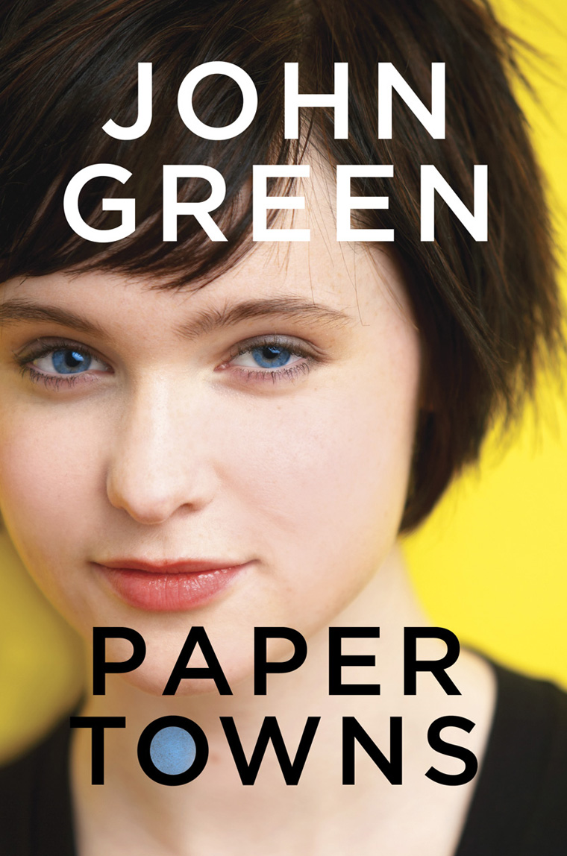

Nederlands boekverslag 1

Kirsty Paton

T2C

**A. Zakelijke Gegevens**

1. Paper Towns
2. John Green
3. Lemniscaat, Rotterdam
4. 2008

**B. Eerste Persoonlijke Reactie**

Ik heb voor Paper Towns gekozen omdat John Green een van de grappigste mensen is die ik ken. Ik ken hem niet persoonlijk, maar het Vlogbrothers project geeft een goed inzicht op zijn en Hanks leven. Het voelt alsof ik hem ken. Ik had nog nooit een van Johns boeken gelezen, dus toen ik Paper Towns in de winkel zag liggen, moest ik hem hebben. Mijn eerste indruk van Paper Towns was dat het totaal niet is geschreven zoals John in zijn videos praat. Dit is natuurlijk belangrijk, want Q is John niet, dus horen ze ook niet hetzelfde te klinken, maar het viel toch op.

**C. Samenvatting van de Inhoud**

Toen Q (Quentin) en Margo 9 waren, waren ze beste vrienden. Op een dag vinden ze in het bos een dode man. Hij heeft zichzelf opgehangen. Margo zei dat alle touwtjes in hem geknapt waren.

Negen jaar later zijn ze nog steeds buren, is Q smoorverliefd op haar, en is Margo een stuk verder met haar leven. Op een nacht staat ze opeens voor zijn raam. “Ik heb je auto nodig.” Ze neemt hem mee op een avontuur langs oude bekenden; Margos ex-vriendje die vreemdgaat met Margos ex-beste vriendin, Margos ex-beste vriendin om dat Margos vriendje met haar vreemdgaat, Margos vriendin Lacey die zei dat Margo dik was, en een pestkop waar Q wraak op wil nemen door zijn rechter wenkbrauw er af te scheren.

Daarna breken ze in bij SeaWorld, omdat dat het enige pretpark in Florida is waar Margo nog niet ’s nachts heen is geweest.

De volgende dag komt Margo niet op school. Dit kwam wel vaker voor, dus Q en de rest van de wereld maakt zich geen zorgen. Maar als ze na 4 dagen nog niet thuis is, valt dat op. Q en zijn vrienden Ben en Radar neuzen rond in haar kamer, en vinden een dichtbundel van Walt Whitman. 2 regel uit een van die gedichten zijn gemarkeerd; “Schroef de sloten van de deuren! Schroef zelfs de deuren los van hun scharnieren!”

Q doet dit eerst met Margos deur, vind niks, en bedenkt zich dan dat hij misschien zijn eigen deur los moet schroeven. Dit doet hij, en hij vindt een stukje van een krant van de dag dat Margo wegging. Hierop staat ‘8328 bartlesville Avenue”

Margo blijkt nog veel meer van dit soort aanwijzingen achter te hebben gelaten, en Q, Ben, Radar en Stacey komen uiteindelijk op de laatste dag van school uit bij een ‘papieren stad’, een plaats op een kaart die alleen op papier bestaat, en door cartografen erbij wordt geschreven, meestal omdat ze lol willen.

Daar vinden ze Margo. Q wil dat ze mee terug naar huis gaat, Margo wil dat niet.

Margo gaat op reis.

**D. Verhaal aspecten**

De hoofdpersoon van Paper Towns is Q. Hij wordt niet in het boek beschreven, aangezien het uit zijn ogen is verteld. Hij is best een loser, toondoof en vooral nogal onhandig. Hij is smoor verliefd op Margo Roth Spiegelman. Hij verandert in de loop van het verhaal door te realiseren dat zijn leven niet was wat hij dacht dat het was, maar daardoor niet slechter is.

De belangrijkst bijpersonen zijn Margo, Ben, Radar en Lacey. Margo heeft kort donkerbruin haar, is stijlvol en populair. Ben en Radar zijn net zulke losers als Q, maar dan muziekkaal. Lacey is een tuttig meisje, dat overal om lacht maar heel veel om Margo geeft.

Q is verliefd op Margo, Ben en Radar zijn Q’s beste vrienden. Lacey is Bens vriendin, Margos beste vriendin en Q vindt haar wel cool.

Het verhaal speelt zich vooral af in en rondom Orlando, Florida. Het verhaal speelt zich ongeveer nu af. Dit wordt duidelijk omdat Radar overal een internet verbinding kan krijgen, en die technologie niet zo heel lang bestaat.

**E. Leeservaringen/ Eigen Mening**

Ik vond Paper Towns geweldig. Ik weet niet of dit komt omdat ik John een geweldige man vind of omdat het boek zo geweldig is, al denk ik toch een combinatie van allebei. Het was alles wat ik verwachte en meer. Ik moest lachen, huilen, soms lachen en huilen tegelijk, de stemming wisselt heel snel af, maar is zo perfect gedaan dat het niet raar klinkt. Het onderwerp van Paper Towns is opgroeien, dit is heel uitgebreid verteldt. Q leert de liefde kennen, maar dan niet ‘ik vind jou best wel leuk’ zandbak liefde, maar ‘ik wil de rest van mijn leven met jouw doorbrengen’ volwassen liefde.

Het verhaal zit volgepropt met gebeurtenissen, het tempo is hoog. Normaal vind ik dit niet leuk, ik wil kunnen volgen wat er gebeurd. Bij Paper Towns heb ik alles kunnen volgen, ook al ging het heel snel. De gebeurtenissen hebben me diep geraakt, vooral de delen van het boek over de kleur van plas gemengd met blauwe energydrink, dit wordt heel uitgebreid besproken.

De personages in Paper Towns hebben typische persoonlijkheden van de Amerikanen in mijn fantasie, heel cynisch, en geweldig sarcastisch. Ze houden van de Mountain Goats. Doordat ik ze allemaal zo geweldig vond, kon ik goed met ze meeleven.

Het verhaal heeft een ingewikkelde opbouw. Op het ene moment huil je je longen uit je lijf, daarna lach je je rot om Q’s lach.

Paper Towns was makkelijk te lezen. Ik weet niet of dat komt omdat ik zo gewend ben aan Johns manier van vertellen, of dat het gewoon echt zo makkelijk was, maar ik vloog er doorheen. Er zit best veel dialoog in, al speelt een groot deel van het verhaal zich af in Q’s hoofd.

**F. Verwerkings opdracht**

Voor mijn verwerkings opdracht heb ik 2 songteksten uitgezocht.

**Lied een: Paper Towns (the Song!) door** [**mascbp10**](http://www.youtube.com/user/mascbp10) **op YouTube**

You showed up at my window  
With a mask on your face  
We crept out from my bedroom  
To an unfamiliar place.  
  
And we looked out on our city  
From a thousand miles above  
And we became part of the skyline  
And rejected other love.  
Then the next day you were gone  
I didn’t know what to do  
But you left me a note  
And a secret trail of clues.  
  
You’ve been hiding from me  
In a Paper Town for weeks  
Without anyone else  
Or color in your cheeks  
You’ve been hiding from me  
In a Paper Town for weeks  
And there is nothing I won’t do  
To find that Paper Town and you.  
  
Oh I celebrate and sing  
Myself, its true  
Oh I celebrate and sing  
I sing to you.  
  
I loaf and invite  
In the spears of summer grass  
We’ve been driving all night  
And I don’t know how to ask,  
What made you want to leave  
In the middle of the night  
And I can see her almost perfectly  
In the cracked and fading light.  
  
You’ve been hiding from me  
In a Paper Town for weeks  
Without anyone else  
Or color in your cheeks  
You’ve been hiding from me  
In a Paper Town for weeks  
And there is nothing I won’t do  
To find that Paper Town and you.

**Lied twee: One night in Orlando door hannahjoyhopes op YouTube.**

You snuck out of your house  
To find me, and God only knows  
How or why you thought I'd be  
The perfect accomplice for all of your misdeeds.  
  
Your dad caught you out of bed  
so you went back but instead  
of staying there you came here now you say  
"have no fear. don't you know I've got a plan?"  
  
Margo Roth Spiegelman,  
I wanna be your superman.  
  
But, I mean....  
I think that I'll have to bow out  
because, well, you know it's a school night, right?  
But somehow you convince me that  
adventure with you is where everything's at.  
  
So we'll drive all over town   
to find things that have broken down,  
like best friends and boyfriends  
but you know where this ends  
so I'm just along for the ride.  
  
*Chorus*  
Margo Roth Spiegelman  
I wanna be your superman.  
It'll be like we were ten again,  
with purple shoes and sugar clues  
and figuring out whose fault it was  
that we grew apart.  
  
The night goes by way too fast  
even with my panic attacks.  
Being with you all tonight   
has helped me discover some important insights  
  
About who you've grown up to be  
and why I want us to be we.  
It's because you push me to be who  
I would be if I'd stuck with you all along.  
  
*Chorus again here*  
  
And when we pulled up to my house  
you hugged me, and told me those eight words  
(Those words, of course, being: I Will Miss   
Hanging Out With You),  
it felt like...  
  
Margo Roth Spiegelman  
I, I was your superman.  
It had been like we were ten again,  
with purple shoes, and sugar clues,  
but no figuring out whose fault it was,  
because we wouldn't fall apart.

Deze liedjes passen bij Paper Towns omdat ze over het boek gaan. John had begin september een wedstrijd aangekondigd; Schrijf een lied over Paper Towns en win een kopie van mijn boek! (de wedstrijd had geen echte naam, zo noem ik hem graag)

**G. Informatie over de auteur.**

John Green is een Amerikaanse schrijver. Hij werd geboren op 24 augustus 1977, dat maakt hem nu 32. Zijn (uitgegeven) boeken tot nu toe zijn:

*Looking for Alaska* (Het grote misschien),

# *An Abundance of Katherines* (19x Katherine)

# *Paper Towns* (Paper Towns)

# *Let it Snow* (geen Nederlands vertaling)

# Zijn boeken zijn nog nooit bekroond, al stond Paper Towns wel een aantal weken in de Best Seller list van de New York Times. Er zijn plannen voor een verfilming van Looking for Alaska en Paper Towns. John is het script voor Paper Towns nu aan het schrijven.

# Dit was alle saaie informatie. Nu ga ik naar het interessante deel: zijn beroemheids status op internet.

# Op 1 januari 2007 stopte John Green en zijn broer Hank voor een jaar met geschreven communicatie. In plaats daarvan zouden ze elke dag een video maken en op YouTube zetten. Dit project noemde ze ‘Brotherhood 2.0’. Het werd populair op YouTube en de online gemeenschap is uitgegroeid tot iets enorms. John kreeg een bestseller, en Hank is nu de eigenaar van een platenmaatschappij, ‘DFTBA Records’. DFTBA staat voor ‘Don’t Forget To Be Awesome’.